**Η ΗΡΑ**



Κόρη του Κρόνου και της Ρέας, σύζυγος του Δία. Προστάτιδα θεά της οικογένειας και του γάμου. Σύμφωνα με τους αρχαίους ελληνικούς μύθους, η Ήρα ήταν σκληρή και ζηλιάρα. Οι καβγάδες της με το Δία προκαλούσαν τρομερούς σεισμούς, που γκρέμιζαν τα σπίτια των θνητών. Στο κεφάλι φορούσε στεφάνι με ηλιαχτίδες και δυο παγώνια έσερναν το χρυσό άρμα της. Ο Ιούνιος πήρε το όνομά του από την Θεά Ήρα την σύζυγο του Θεού Δία, η οποία στα λατινικά ονομάζονταν Juno. Είναι ο δέκατος μήνας κατά το εκκλησιαστικό ημερολόγιο που αρχίζει τον Σεπτέμβριο κι ο τέταρτος κατά το παλαιό ρωμαϊκό ημερολόγιο.



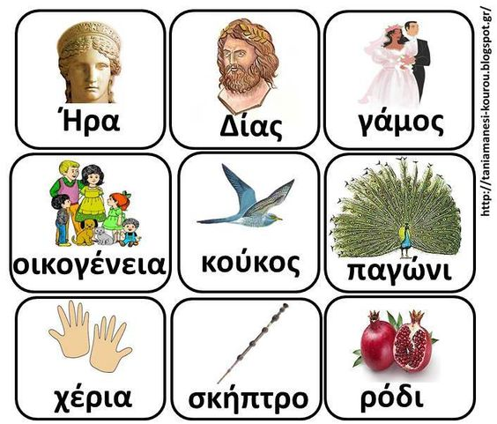

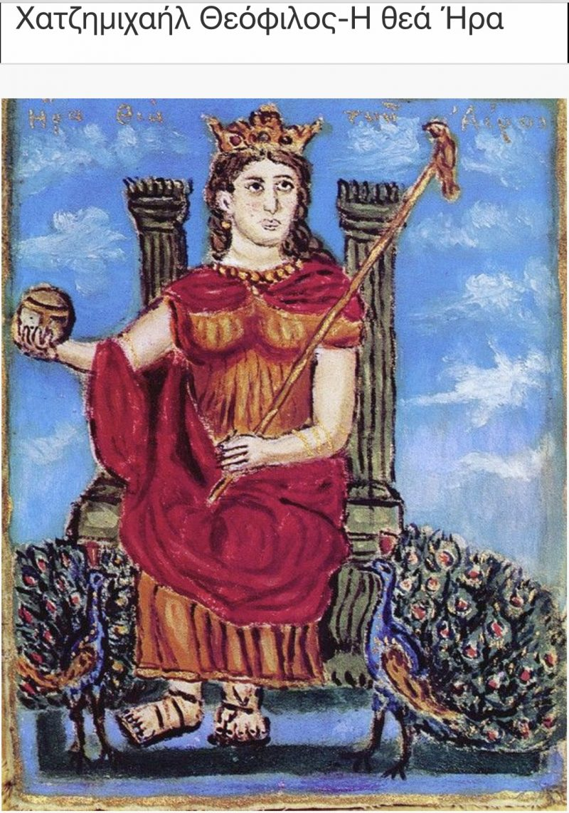

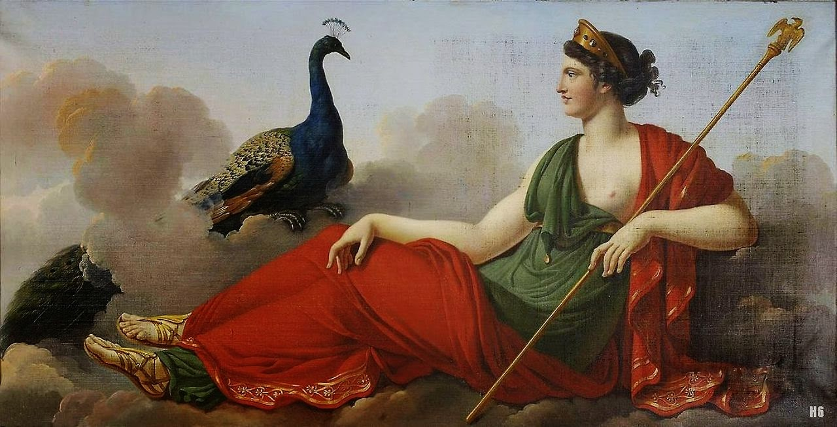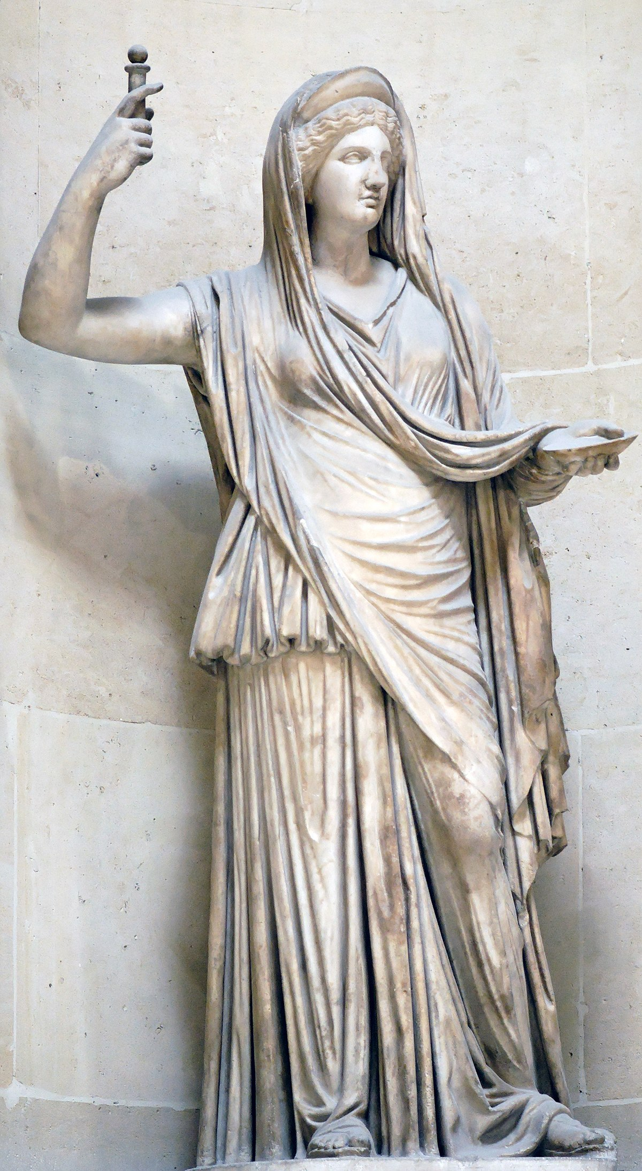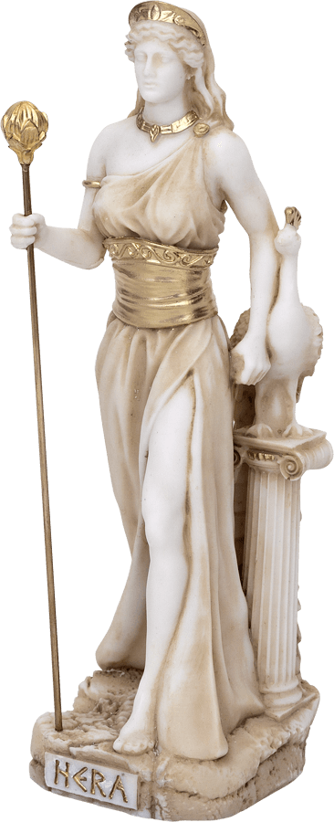

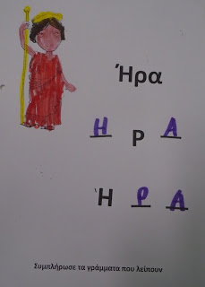

ΤΟ ΠΑΓΩΝΙ ΤΗΣ ΗΡΑΣ

